**APLIKASI DETEKSI WAJAH MENGGUNAKAN**

**FIREBASE ML KIT ANDROID**

Studi Kasus :

**LAPORAN PRAKTIK KERJA LAPANGAN (PROYEK MANDIRI)**

Praktik Kerja Lapangan ini disusun untuk memenuhi syarat

mencapai gelar Kesarjanaan Komputer pada

Program Studi Teknik Informatika

Jenjang Program Strata-1

Disusun Oleh :

Ahmad Artyanto Saputra (17.01.53.0159)

Farid Hasyim (17.01.53.0088)

Wafi Arifin (17.01.53.0019)

Lina Haritsatul Imamah (17.01.53.0075)

FAKULTAS TEKNOLOGI INFORMASI

UNIVERSITAS STIKUBANK SEMARANG

2020

**HALAMAN PENGESAHAN LAPORAN PRAKTEK KERJA LAPANGAN**

**Aplikasi Deteksi Wajah Menggunakan Firebase Ml Kit Android**

Semarang, 15 Juni 2020

Menyetujui,

Ketua Pelaksana PKL Pembimbing PKL

(Ahmad Artyanto S) (Budi Hartono, S.Kom., M.Kom.)

**KATA PENGANTAR**

Puji dan Syukur kami panjatkan kepada Tuhan Yang Maha Esa atas berkat dan rahmat-Nya sehingga kami dapat menyelesaikan Laporan Praktek Kerja Lapangan (Proyek Mandiri) yang berjudul “Aplikasi Deteksi Wajah Menggunakan Firebase ML Kit Android“.

Salah satu tujuan penulis dalam menulis laporan Praktik Kerja Lapangan ini adalah sebagai dokumentasi dan juga bentuk evaluasi kegiatan Praktik Kerja Lapangan. Laporan yang penulis buat ini berdasarkan data-data yang valid yang telah dikumpulkan dalam berbagai metode.

Penulis menyampaikan terima kasih pada beberapa pihak yang ikut mendukung proses pembuatan laporan ini hingga selesai.

Penulis menyadari atas ketidak sempurnaan penyusunan laporan kegiatan Praktik Kerja Lapangan ini. Namun penulis tetap berharap laporan ini akan memberikan manfaat bagi para pembaca. Demi kemajuan penulis, penulis juga mengharapkan adanya masukan berupa kritik atau saran yang dapat bermanfaat. Terima kasih.

Semarang, 15 Juni 2020

Penulis

**DAFTAR ISI**

**HALAMAN JUDUL** .................................................................................................. i

**HALAMAN PENGESAHAN** .................................................................................. ii

**KATA PENGANTAR** ............................................................................................. iii

**DAFTAR ISI** ........................................................................................................... iv

**BAB I PENDAHULUAN**

1.1. Latar Belakang ........................................................................................ 1

1.2. Perumusan Masalah ................................................................................. 2

1.3. Tujuan dan Manfaat ................................................................................. 2

1.4. Metodologi................................................................................................ 2

1.5. Sistematika Penulisan .............................................................................. 3

**BAB II TINJAUAN PUSTAKA**

2.1. Aplikasi Deteksi Wajah ........................................................................... 4

2.2. Firebase ML KIT Android ....................................................................... 4

**BAB III ANALISA DAN PERANCANGAN**

3.1. Analisa Sistem ......................................................................................... 6

3.1.1. Inovasi Teknologi ..................................................................... 6

3.2. Pembuatan Alat/Prototype ....................................................................... 7

3.3. Perancangan Sistem ................................................................................. 7

3.3.1. Use Case..................................................................................... 7

3.4. Mekanisme Kerja Aplikasi Pengenalan Wajah .........................................7

3.5. Gambaran Antarmuka Aplikasi ............................................................. 11

3.5.1. Tampilan Awal Aplikasi Deteksi Wajah.................................. 11

3.5.2. Tampilan Proses Aplikasi Deteksi Wajah................................ 12

3.5.3. Tampilan Hasil Aplikasi Deteksi Wajah.................................. 13

**BAB IV HASIL DAN PEMBAHASAN**

4.1. Sistem Deteksi Wajah ........................................................................................ 14

4.2. Proses Deteksi Wajah ....................................................................................... 14

4.2.1 Hasil Deteksi ........................................................................................ 14

4.3. Pembahasan ........................................................................................................ 15

**BAB V PENUTUP** ................................................................................................... 16

**LAMPIRAN** ............................................................................................................. 17

**BAB I**

**PENDAHULUAN**

* 1. **Latar Belakang**

Teknologi sekarang semakin canggih dan berkembang sangat pesat, teknologi pengenalan wajah semakin banyak diaplikasikan, antara lain untuk sistem pengenalan biometrik (yang dapat juga dikombinasikan dengan fitur biometrik yang lain seperti sidik jari dan suara), sistem pencarian dan pengindeksan pada database citra digital dan database video digital, sistem keamanan kontrol akses area terbatas, konferensi video, dan interaksi manusia dengan komputer. Dalam bidang penelitian pemrosesan wajah (face processing), pendeteksian wajah manusia (face detection) adalah salah satu tahap awal yang sangat penting di dalam proses pengenalan wajah (face recognition).

Sistem pengenalan wajah digunakan untuk membandingkan satu citra wajah masukan dengan suatu database wajah dan menghasilkan wajah yang paling cocok dengan citra tersebut. Sedangkan autentikasi wajah (face authentication) digunakan untuk menguji keaslian/kesamaan suatu wajah dengan data wajah yang telah diinputkan sebelumnya. Pemrosesan wajah adalah lokalisasi wajah (face localization) yaitu pendeteksian wajah namun dengan asumsi hanya ada satu wajah di dalam citra, penjejakan wajah (face tracking) untuk memperkirakan lokasi suatu wajah dalam video secara real time, dan pengenalan ekspresi wajah (facial expression recognition) untuk mengenali kondisi emosi manusia. Namun pada kasus lain sering didapatkan citra yang berisi lebih dari satu wajah, memiliki latar belakang yang bervariasi, kondisi pencahayaan yang tidak tentu, dan ukuran wajah yang bervariasi di dalam citra. Contohnya adalah citra yang diperoleh di keramaian. Selain itu juga pada citra yang didapatkan dari foto di media massa atau hasil rekaman video.

* 1. **Perumusan Masalah**

1. Bagaimanakah kegunaan Deteksi Wajah ?
2. Bagaimanakah cara kerja Deteksi Wajah ?
3. Apa saja kelebihan dan kekurangan dari Deteksi Wajah ?
4. Bagaimanakah kegunaan dari Fire Base ML KIT ?
   1. **Tujuan dan Manfaat** 
      1. **Tujuan dari Praktek Kerja Lapangan**

* Memenuhi syarat untuk menyelesaikan mata kuliah Praktek Kerja Lapangan pada Semester VI
* Mampu memahami, memantapkan dan mengembangkan pelajaran yang didapat diperkuliahan dan penerapannya di dunia kerja
  + 1. **Manfaat bagi Mahasiswa**
* Sebagai sarana latihan dan penerapan ilmu pengetahuan perkuliahan
* Meningkatkan keterampilan serta kreatifitas mahasiswa
  1. **Metodologi**

Perancangan sistem aplikasi deteksi wajah menggunakan firebase ml kit ini dilakukan dalam beberapa tahap yang secara umum antara lain :

* Pendefinisian aplikasi yang dibangun.
* Identifikasi masalah yang terjadi, terkait dengan aplikasi yang dibangun.
* Menetapkan tujuan dari penelitian aplikasi deteksi wajah berbasis Android.
* SDLC (software development life cycle) dari mulai proses pengambilan data awal, penganalisisan kebutuhan sistem, pembuatan desain sistem, kemudian pembuatan program dari sistem itu sendiri.
* Melakukan pemodelan aplikasi dengan mengumpulkan dan memahami hal-hal yang dapat terjadi dalam aplikasi.
* Melakukan perancangan dan pengembangan aplikasi seperti desain basis data sebagai lokasi penyimpanan data dan pembuatan kode program aplikasi.
* Pengujian aplikasi dan dokumentasi dari hasil pengujian.
* Pengambilan kesimpulan dari pengujian yang dilakukan.
  1. **Sistematika Penulisan**

Sistematika yang digunakan dalam penyusunan laporan Praktek Kerja Lapangan ini sebagai berikut :

1. BAB I PENDAHULUAN

Menjelaskan latar belakang, rumusan masalah, tujuan dan manfaat, metodologi dan sistematika penulisan.

1. BAB II TINJAUAN PUSTAKA

Menjelaskan semua teori yang melandasi penulisan dalam pembuatan Aplikasi Android, yang meliputi semua hal tentang Rancang Bangun Aplikasi Android Deteksi Wajah serta komponen perancangan sistemnya.

1. BAB III ANALISA SISTEM DAN PERANCANGAN SISTEM

Menjelaskan tentang pemecahan masalah yang terjadi dilingkungan tempat penelitian dilaksanankan. Penjelasan tersebut diantaranya adalah penjabaran tentang, Penganalisisan kebutuhan sistem, Pengambilan data awal, Pembuatan Desain Sistem dan Sebagainya.

1. BAB IV HASIL DAN PEMBAHASAN

Dalam bab ini, akan diberikan gambaran proses Aplikasi “ Aplikasi Dteksi Wajah Menggunaka Firebase ML KIT” dengan sistem dan program yang telah di rancang secara aplikatif.

1. BAB V KESIMPULAN DAN SARAN

Pada kesimpulan dan saran ini untuk pengembangan dari program (software) aplikasi yang telah dibuat.

**BAB II**

**TINJAUAN PUSTAKA**

Dalam penelitian ini, tinjauan pustaka yang digunakan adalah teori-teori yang menjadi landasan dalam penelitian, selain itu kajian pustaka dan juga melalui beberapa jurnal.

**2.1. Aplikasi Deteksi Wajah**

Deteksi Wajah (Face recognition) adalah sebuah teknologi pengenal wajah yang saat ini tengah dalam masa pengembangan. Teknologi ini memanfaatkan kecerdasan aritificial intelligence alias AI untuk mengenali wajah – wajah orang yang sudah terdaftar di database-nya. Singkatnya, dengan fitur face recognition ini kamera bisa mengenali siapa kalian dari data yang mereka simpan baik dalam cloud server maupun penyimpanan lainnya.

Rencananya, dengan teknologi ini akan menggantikan passport dan boarding pass dalam penerbangan. Jadi nantinya kita hanya perlu melakukan scan wajah untuk mengkonfirmasi data dan tiket penerbangan. Meskipun saat ini, face recognition baru digunakan untuk smartphone dan beberapa tempat percobaan saja. Tetapi teknologi ini terus dikembangkan agar bisa segera digunakan oleh lebih banyak orang di seluruh dunia.

Padahal sebenarnya, teknologi ini pertama kali dikembangkan pada tahun 1850 oleh The Pinkerton National Detective Agency. Banyaknya pro dan kontra menjadi salah satu alasan pengembangan deteksi wajah (face recognition) menjadi semakin lambat.

**2.2. Firebase ML KIT Android**

**ML Kit** adalah mobile SDK yang menghadirkan pembelajaran mesin Google (**Google’s Machine Learning**) untuk aplikasi **Android** dan **iOS** dalam paket yang powerfull dan mudah digunakan walaupun kita baru atau sudah berpengalaman dalam Machine Learing.

Kita dapat mengimplementasikan fungsi yang dibutuhkan hanya dalam beberapa baris kode dan tidak perlu memiliki pengetahuan mendalam tentang neural network atau optimasi model untuk memulainya.

ML kit hadir dengan satu set API yang siap dipakai untuk kasus penggunaan umum misalnya: **mengenali teks, mendeteksi wajah, memindai barcode, melabeli gambar dan mengenali** landmark. API ini dapat dijalankan di perangkat atau di cloud, tergantung pada fungsinya. API memproses data di perangkat dengan cepat walaupun tidak ada koneksi jaringan, sementara API berbasis cloud memanfaatkan teknologi **Google Cloud Platform’s** machine learning untuk memberikan tingkat akurasi yang lebih tinggi.

Firebase menyediakan sample project aplikasi yang bisa kita gunakan sehingga kita bisa langsung membuka nya pada Android Studio lalu dapat dijalankan di HP android atau emulator, tetapi sebelumnya kita harus menghubungkan projek android dengan projek Firebase.

**BAB III**

**ANALISA DAN PERANCANGAN**

* 1. **Analisa Sistem**

**3.1.1. Inovasi Teknologi**

Aplikasi deteksi wajah ini menggunakan bahasa pemrogaman java dan dibuat dengan firebase , fungsi dari aplikasi ini adalah mendeteksi wajah dari dari data yang di rekam, dengan deteksi wajah tersebut guna untuk menyimpan data wajah dari banyaknya orang.

Pada dasarnya, pendeteksian wajah sama seperti halnya teknologi pencocokan sidik jari, pemindaian retina, sampai pengenalan suara yang dilakukan untuk membedakan antara kondisi fisik seseorang yang satu dengan lainnya.

* 1. **Pembuatan Alat/Prototype**

Dalam pembuatan Aplikasi ini alat yang dibutukan adalah Laptop, Aplikasi yang diperlukan adalah VS Code, Android Studio, dan Juga smartphone untuk percobaan untuk melihat hasilnya. Untuk bahan hanya membutuhan Koneksi Internet, dan akun firebase.

* 1. **Perancangan Sistem**

**3.3.1. Use Case**

Dalam usecase terdapat 2 aktor, antara lain :

1. Admin

Admin melakukan login di akun firebase, pengelolaan data serta dapat melihat perkembangan informasi.

1. Pengguna

Dapat melakukan deteksi wajah untuk menambahkan suatu informasi.

* 1. **Mekanisme Kerja Aplikasi Pengenalan Wajah**

Deteksi wajah adalah proses mendeteksi wajah manusia secara otomatis dalam media visual (gambar atau video digital). Wajah yang terdeteksi dilaporkan pada sebuah posisi beserta ukuran dan orientasi yang terkait. Setelah terdeteksi, landmark wajah seperti mata dan hidung dapat ditelusuri, tetapi dalam aplikasi kami tidak menggunakan fitur landmark wajah.

* **Pelacakan wajah** memperluas deteksi wajah ke urutan video. Setiap wajah yang muncul dalam video selama jangka waktu berapa pun dapat dilacak. Artinya, wajah yang dideteksi dalam frame video yang berurutan dapat diidentifikasi sebagai wajah orang yang sama. Perhatikan bahwa ini bukanlah bentuk pengenalan wajah, mekanisme ini hanya membuat kesimpulan berdasarkan posisi dan gerakan wajah dalam urutan video.
* **Landmark** adalah titik utama pada wajah. Mata kiri, mata kanan, dan pangkal hidung adalah contoh landmark. ML Kit memberikan kemampuan untuk menemukan landmark pada wajah yang terdeteksi.
* **Kontur** adalah sekumpulan titik yang mengikuti bentuk fitur wajah. ML Kit memberikan kemampuan untuk menemukan kontur wajah.
* **Klasifikasi** adalah menentukan ada tidaknya karakteristik wajah tertentu. Misalnya, wajah dapat diklasifikasikan berdasarkan apakah matanya terbuka atau tertutup. Contoh lainnya adalah apakah wajah tersenyum atau tidak.

**Orientasi Wajah**

Istilah berikut menjelaskan sudut orientasi wajah terhadap kamera:

* **Euler X**: Wajah dengan sudut Euler X positif berarti menghadap ke atas.
* **Euler Y**: Wajah dengan sudut Euler Y positif berarti dihadapkan ke sisi kanan kamera dan ke sisi kirinya.
* **Euler Z**: Wajah dengan sudut Euler Z positif diputar berlawanan arah jarum jam terhadap arah kamera.

ML Kit selalu melaporkan sudut Euler Z dari wajah yang terdeteksi. Sudut Euler Y hanya tersedia ketika setelan mode "akurat" detektor wajah digunakan (kebalikan dari setelan mode "cepat", yang menggunakan beberapa cara pintas untuk mempercepat pendeteksian). Sudut Euler X tidak didukung.

Langkah memulai mendeteksi wajah menggunakan ml kit android :

1. Tambahkan Firebase ke project Android jika belum melakukannya
2. Pada file build.gradle level project, pastikan untuk menyertakan repositori Maven Google di bagian buildscript dan allprojects.
3. Tambahkan dependensi untuk library Android ML Kit ke file Gradle modul (level aplikasi) (biasanya app/build.gradle)
4. Opsional tetapi direkomendasikan: Konfigurasikan aplikasi untuk mendownload model ML secara otomatis ke perangkat setelah aplikasi diinstal dari Play Store. Untuk melakukannya, tambahkan deklarasi file AndroidManifest.xml aplikasi.
5. Jika tidak mengaktifkan download model waktu-instal, model ini akan didownload saat pertama kali menjalankan detektor. Permintaan yang dibuat sebelum download selesai tidak akan memberikan hasil apa pun.
6. Agar ML Kit dapat secara akurat mengenali wajah, gambar input harus berisi wajah yang diwakili oleh data piksel yang mencukupi. Secara umum, setiap wajah yang ingin dideteksi dalam suatu gambar harus berukuran minimal 100x100 piksel. Jika ingin mendeteksi kontur wajah, ML Kit membutuhkan input resolusi yang lebih tinggi, setiap wajah harus berukuran minimal 200x200 piksel. Jika mendeteksi wajah dalam aplikasi real-time, mungkin perlu mempertimbangkan dimensi gambar input secara keseluruhan. Gambar yang lebih kecil dapat diproses lebih cepat sehingga mengurangi latensi, mengambil gambar dengan resolusi yang lebih rendah (dengan tetap memperhatikan persyaratan akurasi di atas), dan memastikan bahwa wajah subjek menempati gambar seluas mungkin.
7. Fokus gambar yang buruk dapat merusak akurasi. Jika tidak mendapatkan hasil yang dapat diterima, coba minta pengguna untuk mengambil ulang gambar. Orientasi wajah terhadap arah kamera juga dapat memengaruhi fitur wajah yang terdeteksi oleh ML Kit.
8. Jika ingin mengubah salah satu setelan default dari detektor wajah sebelum menerapkan deteksi wajah ke suatu gambar, tentukan setelan tersebut dengan objek FirebaseVisionFaceDetectorOptions yang dapat mengubah setelan.
9. Untuk mendeteksi wajah dalam gambar, buat objek FirebaseVisionImage dari Bitmap, media.Image, ByteBuffer, array byte, atau file pada perangkat. Lalu, teruskan objek FirebaseVisionImage ke metode detectInImage FirebaseVisionFaceDetector. Untuk pengenalan wajah, harus menggunakan gambar dengan dimensi yang berukuran minimal 480x360 piksel. Jika mengenali wajah dalam aplikasi real-time, pengambilan frame pada resolusi minimum ini dapat membantu mengurangi latensi.
10. Buat objek FirebaseVisionImage dari gambar. Untuk membuat objek FirebaseVisionImage dari objek media.Image, misalnya saat mengambil gambar dari kamera perangkat, teruskan objek media.Image dan rotasi gambar ke FirebaseVisionImage.fromMediaImage().
11. Jika menggunakan library [CameraX](https://developer.android.com/training/camerax?hl=id), class OnImageCapturedListener dan ImageAnalysis.Analyzer akan menghitung nilai rotasi. Jadi, hanya perlu mengubah rotasi ke salah satu konstanta ROTATION_ ML Kit sebelum memanggil FirebaseVisionImage.fromMediaImage():
12. Jika tidak menggunakan library kamera yang memberi rotasi gambar, dapat menghitungnya dari rotasi perangkat dan orientasi sensor kamera pada perangkat Kemudian, teruskan objek media.Image dan nilai rotasi ke FirebaseVisionImage.fromMediaImage():
13. Untuk membuat objek FirebaseVisionImage dari URI file, teruskan konteks aplikasi dan URI file ke FirebaseVisionImage.fromFilePath(). Hal ini berguna saat menggunakan intent ACTION_GET_CONTENT untuk meminta pengguna memilih gambar dari aplikasi galeri mereka.
14. Untuk membuat objek FirebaseVisionImage dari ByteBuffer atau array byte, pertama-tama hitung rotasi gambar seperti yang dijelaskan di atas untuk input media.Image. Lalu, buat objek FirebaseVisionImageMetadata yang berisi tinggi, lebar, format encoding warna, dan rotasi gambar. Gunakan buffer atau array, dan objek metadata, untuk membuat objek FirebaseVisionImage.
15. Untuk membuat objek FirebaseVisionImage dari objek Bitmap. Gambar yang diwakili oleh objek Bitmap harus berposisi tegak, tanpa perlu rotasi tambahan. Dapatkan instance [FirebaseVisionFaceDetector](https://firebase.google.com/docs/reference/android/com/google/firebase/ml/vision/face/FirebaseVisionFaceDetector?hl=id). Terakhir, teruskan gambar ke metode detectInImage.
16. Jika operasi pengenalan wajah berhasil, daftar objek [FirebaseVisionFace](https://firebase.google.com/docs/reference/android/com/google/firebase/ml/vision/face/FirebaseVisionFace?hl=id) akan diteruskan ke pemroses yang berhasil. Setiap objek FirebaseVisionFace mewakili wajah yang terdeteksi di dalam gambar. Untuk setiap wajah, bisa mendapatkan koordinat pembatasnya di gambar input, serta informasi lain yang dapat ditemukan oleh detektor wajah sesuai dengan konfigurasi yang ditetapkan.

**3.5. Gambaran Antarmuka Aplikasi**

**3.5.1. Tampilan Awal Aplikasi Deteksi Wajah**

Pada di halaman awal ini langsung menampilkan menu dari deteksi wajah itu sendiri dengan ada text bertuliskan ProjectDeteksi dan DETECT FACE yang berada di bawahnya dengan tema tampilan berwana hijau.

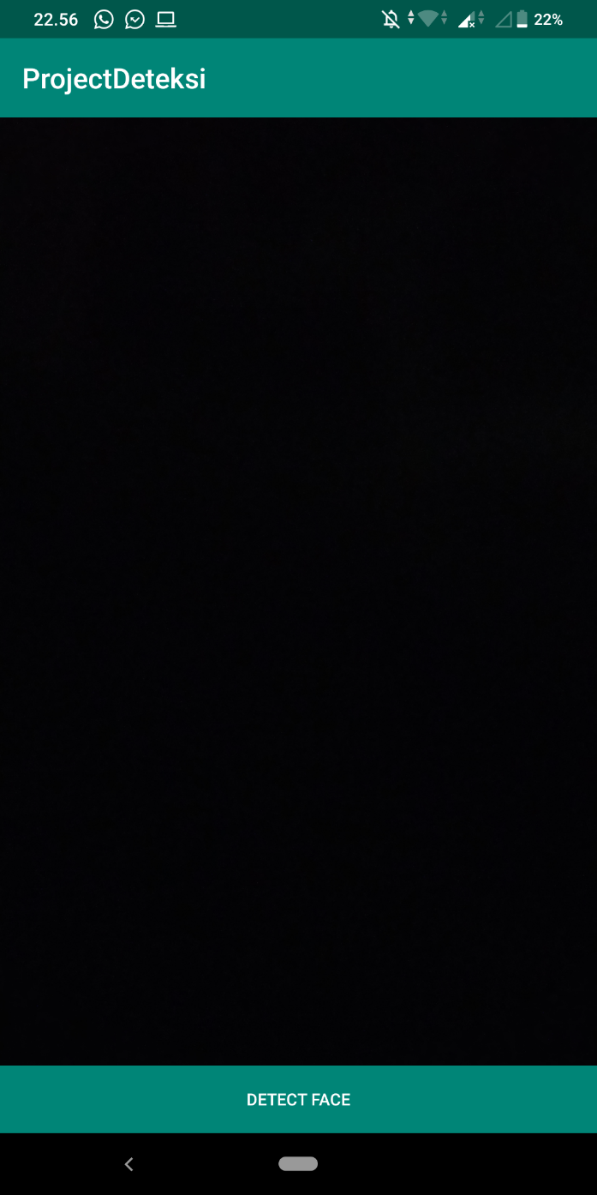

**3.5.2. Tampilan Proses Aplikasi Deteksi wajah**

Pada tampilan ini bila kamera diarahkan ke suatu objek maka bila kita klik tombol DETECT FACE , nanti muncul suatu proses scan sedang berlangsung.

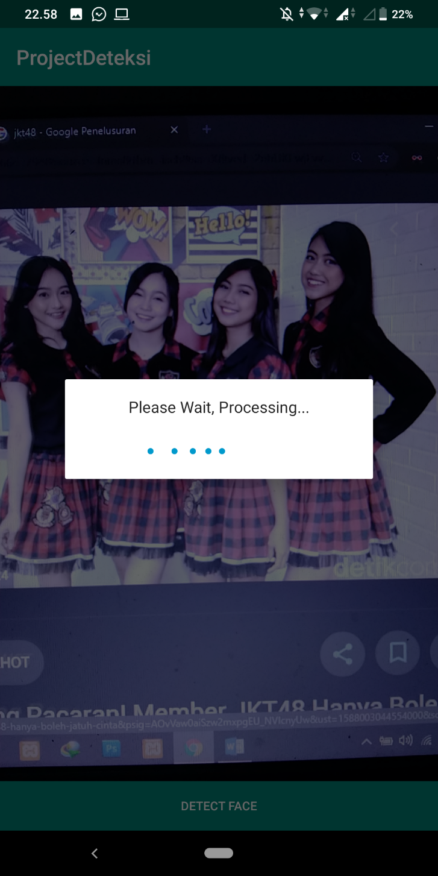

BAB IV

HASIL DAN PEMBAHASAN

**3.5.3. Tampilan Hasil Aplikasi Deteksi Wajah**

Pada tampilan ini disajikan hasil dari aplikasi deteksi wajah setelah proses scan .

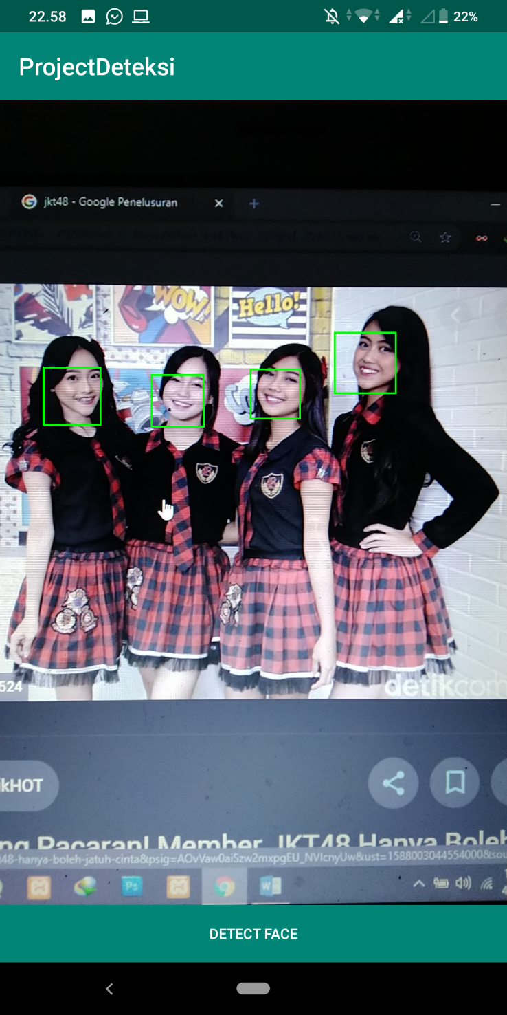

**BAB IV**

**HASIL DAN PEMBAHASAN**

* 1. **Sistem Deteksi Wajah**

Sistem deteksi wajah (face recognition) berfungsi untuk melakukan deteksi wajah manusia pada citra foto yang dilakukan menggunakan Android. Dengan pengolahan citra yang dimaksud, hasil deteksi akan disimpan dalam basis data yang dapat digunakan dikemudian hari untuk membuat algoritma yang lebih cerdas. Sistem deteksi wajah (face recognition) akan memberikan keputusan apakah sebuah citra foto benar-benar terdapat wajah manusia atau tidak.

* 1. **Proses Deteksi Wajah**

Algoritma proses face recognition dapat dilakukan dalam beberapa tahap sebagai berikut.

* Proses pembacaan file foto,
* Proses konversi file foto ke dalam format Grayscale,
* Penyiapan data wajah dalam array tertentu,
* Looping untuk tiap wajah yang dikenali dalam foto yang diolah, dan
* Membingkai wajah yang dideteksi dengan kotak dan menyimpan ke dalam filebaru.
  + 1. **Hasil Deteksi**

Hasil deteksi proses face recognition selain disimpan dalam basis data juga dicadangkan dalam filebaru. Filebaru tersebut memuat citra wajah yang terdeteksi dan disimpan dalam format file JPG.

* 1. **Pembahasan**

Sistem deteksi wajah (face recognition) ini dikembangkan dengan bahasa pemrograman Java. Sistem ini menggunakan Firebase ML KIT Android yang digunakan untuk penggunaan umum misalnya: **mengenali teks, mendeteksi wajah, memindai barcode, melabeli gambar dan mengenali** landmark. API ini dapat dijalankan di perangkat atau di cloud, tergantung pada fungsinya.

Selain itu, untuk keperluaan data pembanding deteksi wajah, sistem ini menggunakan data wajah-wajah yang telah diupload didatabase dalam bentuk Haar-like Features pada sebuah file XML. Data koordinat-koordinat bentuk-bentuk bagian wajah tersebut kemudian dibaca dan dijadikan pembanding untuk melakukan proses penghitungan deteksi wajah kemudian menjalankan program tersebut dan menganalisis hasil yang didapati.

**BAB V   
PENUTUP**

Rancang bangun sistem deteksi wajah dengan Firebase ML KIT Android dapat terealisasi. Proses rancang bangun dari sistem ini dikembangkan menurut siklus pengembangan perangkat lunak SDLC (Software Development Life Cycle) yang meliputi tahap pengambilan data awal, penganalisisan kebutuhan sistem, pembuatan desain sistem, kemudian pembuatan program dari sistem itu sendiri serta proses pengujian dalam lingkungan pengembangan (development environment). Sistem ini memberdayakan data wajah yang telah dihitung menggunakan algoritma Haar-like Feature dihitung dalam faktor pengali (scale factor).

**LAMPIRAN**

|  |  |  |  |  |
| --- | --- | --- | --- | --- |
| **Rencana Kegiatan** | Minggu 1 | Minggu 2 | Minggu 3 | Minggu 4 |
| Perencanaan & Studi kelayakan, Pengumpulan Data | Uj coba kelayakan |  |  |  |
| Survey lapangan dengan melakukan analisis permasalahan | Mengkaji hasil Survey | Menganalisis Data |  |  |
| Perancangan Sistem |  | Rancangan Detail & User Interface | Prototyping dan Pembuatan Aplikasi |  |
| Implementasi |  |  | Uji Coba Aplikasi dan Dokumentasi | Penyelesaian dan laporan |